Java SE 콘솔 어플리케이션 기반 영화 티켓 현장 판매 프로그램

쌍용교육센터 4조 권순용

1. 개요

본 프로그램은 Java SE 콘솔 어플리케이션을 기반으로 영화관에서 영화 티켓을 판매하는 직원이 실시간으로 티켓을 현장으로 판매하는 시스템이다.

본 시스템의 사용자는 영화관 직원이다. 사용자는 영화를 판매하거나 상영 영화를 관리한다.

영화 판매에서는 관람 영화, 날짜, 일자, 상영관, 시간에 맞는 스케쥴을 선택하고 티켓 매수를 선택한 뒤, 좌석을 선택하고, 결제를 진행하여 판매 및 예매를 진행한다. 상영 관리에서는 크게 영화 스케쥴 입력, 출력, 삭제하는 기능이 구현되었다. 영화 스케쥴 입력에서는 신규 영화 스케쥴 입력과 기존 영화의 스케쥴 입력이 가능하다. 영화 스케쥴 출력은 전체 출력 및 정렬기준을 제공하여 사용자의 편의를 높였다. 영화 스케쥴 삭제는 예매가 없을 시 스케쥴 삭제가 가능하도록 하여 스케쥴 변동이 가능하도록 하였다.

본 코드 리뷰에서는 상영 관리 중, 영화 스케쥴 삭제에 대한 액션을 다루었다.

2. 사용된 주요 기술 목록

l 주요 기술

Java SE 1.8, OOP, Collection, Generic, File IO, Serialization, Exception Handling, etc.

l 개발 환경

Eclipse

3. 액션 플로우

메인 메뉴

서브 메뉴

상영 관리

신규영화 스케쥴 입력

4. 클래스관계 구성도

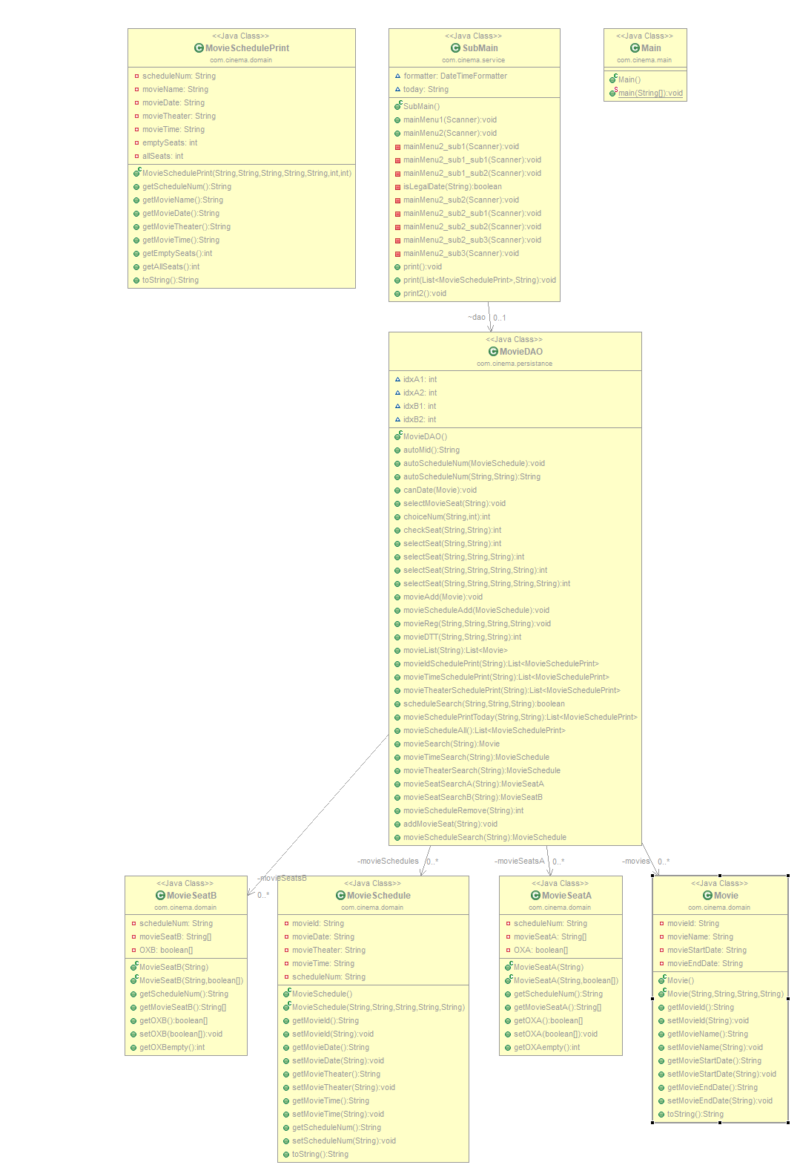

5. 결과 화면

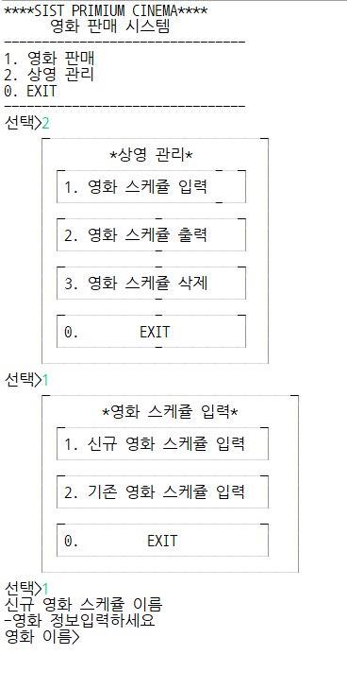

영화이름, 첫 상영날짜 , 상영기간(N주) 입력

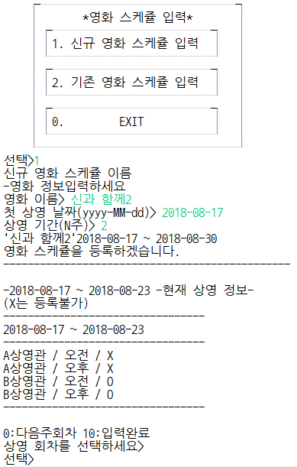

입력한 첫 상영 날짜로부터 상영 기간(2주)중

첫번째주 2018-08-17~2018-08-23 비어있는 상영관은 O로 표현 , 상영중인 상영관은 X로 표현하여 상영관 정보 호출한후 위에서부터 1,2,3,4,로 상영 회차 선택

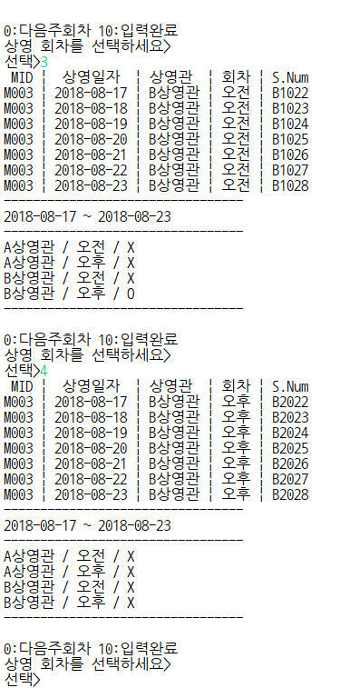

B상영관 /오전 과 B상영관/ 오후 가 비어있으므로 상영 회차 3과 4를 넣어준후

0을 눌러 다음주 회차로 이동

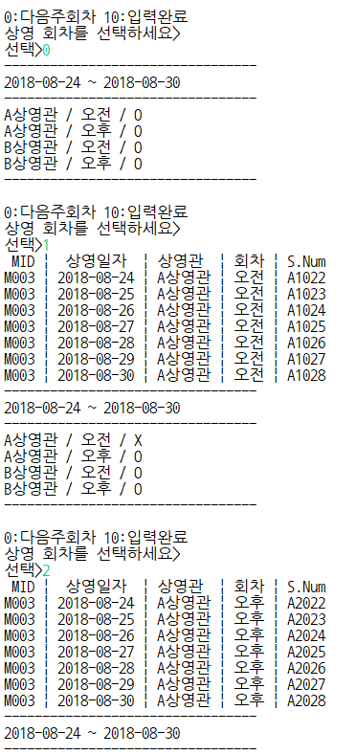

두번째주 2018-08-24 ~ 2018-08-30 에 빈 상영관 정보를 받은후

각 회차에 영화 정보 추가

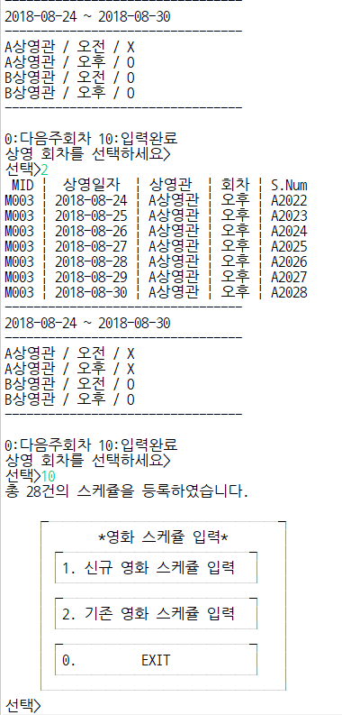

모든 스케쥴을 입력했으면 10을 입력하여

총 몇건의 스케쥴이 등록되었는지 확인하고

입력 액션 종료한뒤 영화 스케쥴 입력 메인으로 돌아감

5. 코드 리뷰

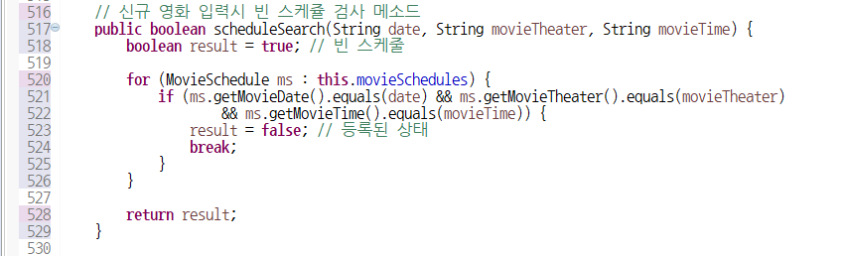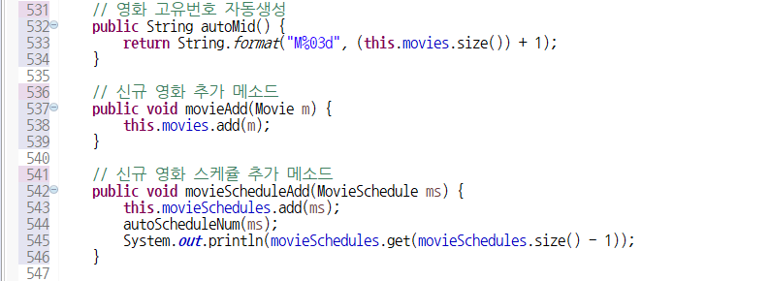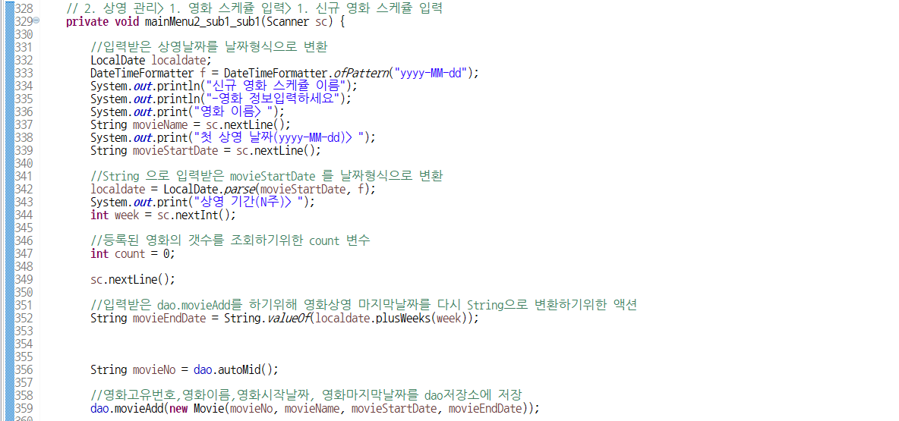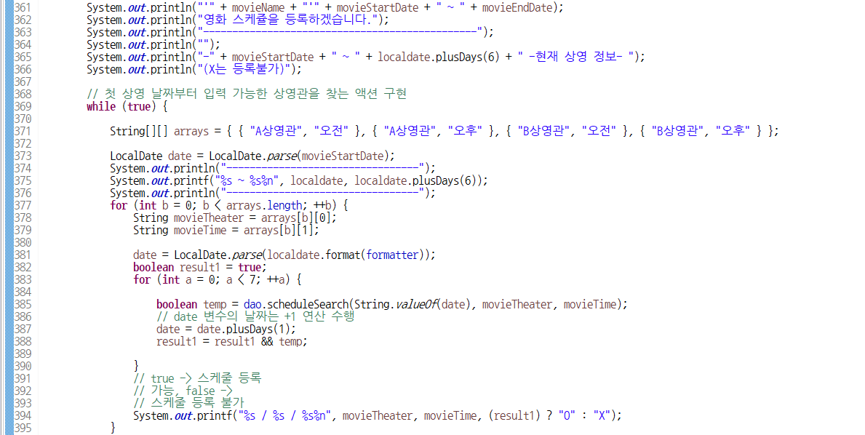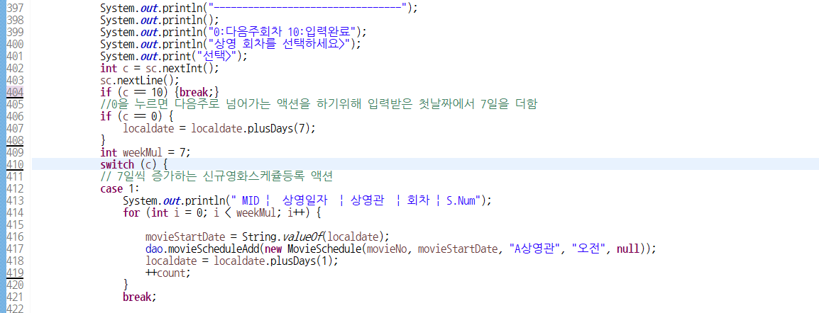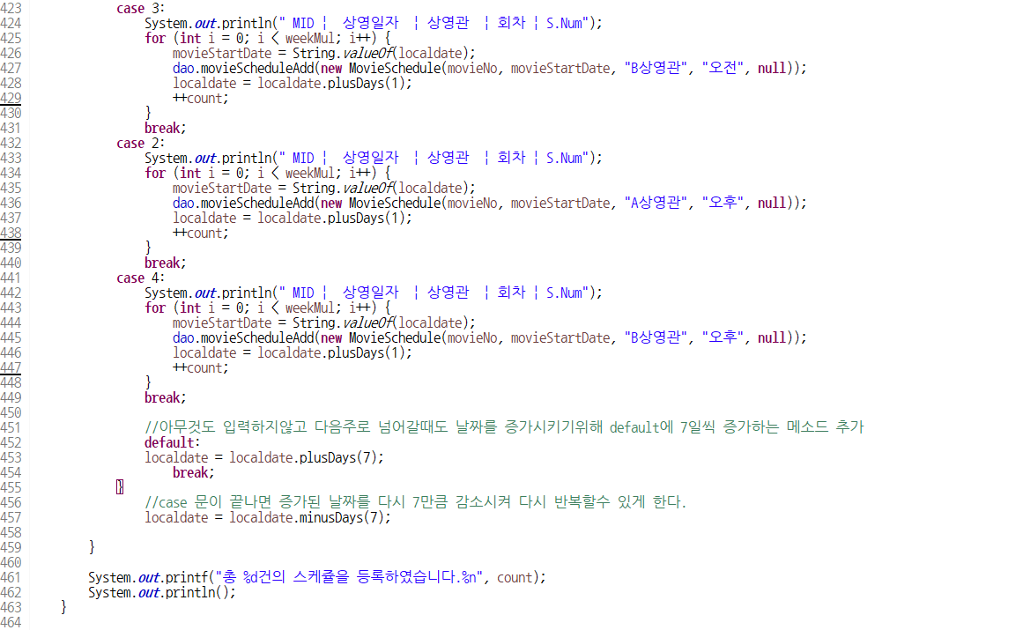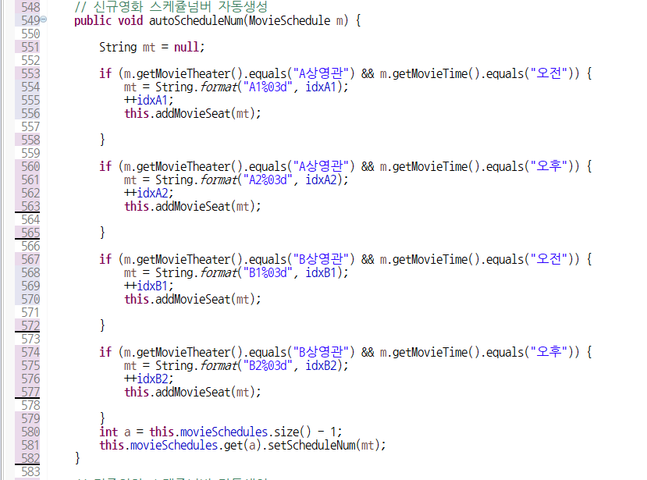

쌍용교육센터 4조 권순용



무더운 여름 시원한 학원에서 따뜻한 조원들과

서로 보듬어주면서 첫 프로젝트를 성공적으로 마무리 하였습니다.

이 경험을 바탕으로 앞으로도 최선을 다해 프로젝트를 하겠습니다.

감사합니다.